**Лабораторное работа 9: «Выполнение полевых поверок оптического нивелира»**

## **Поверка 1** **Ось круглого уровня должна быть параллельна оси вращения нивелира**

**Результаты поверки круглого уровня нивелира**

|  |  |
| --- | --- |
| Номер определения | Отклонения пузырька от центра уровня |
|  |  |
|  |  |

## **Поверка 2.** **Горизонтальная нить сетки нитей должна быть перпендикулярна оси вращения нивелира**

Конец сетки нити отклоняется от шнура на

Отклонение от шнура должно быть не более 0,5 мм.

## **Поверка 3.** **Ось цилиндрического уровня должна быть параллельна визирной оси зрительной трубы (главное геометрическое условие нивелира)**

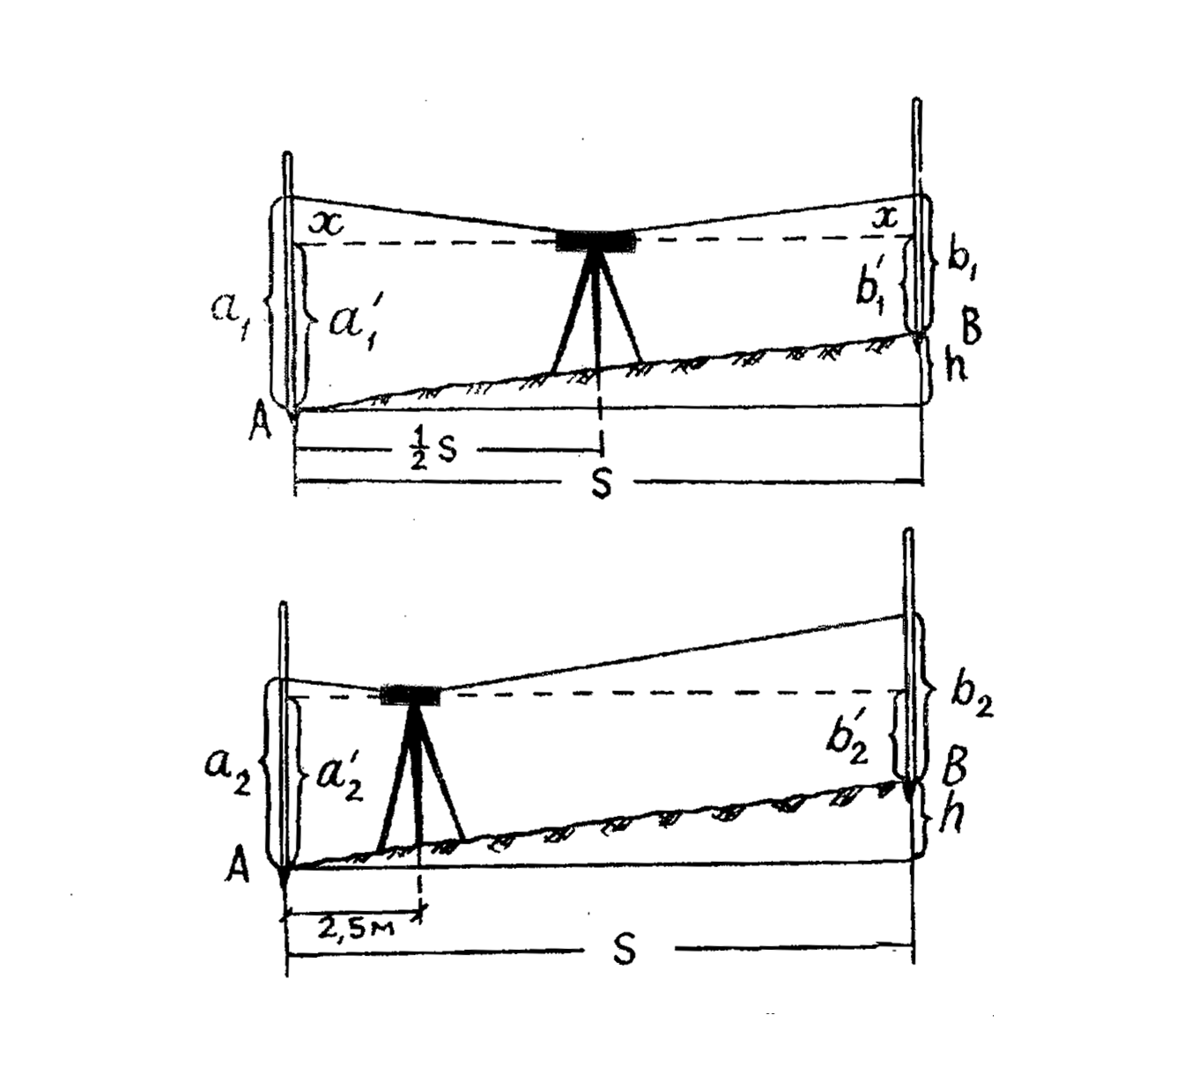

|  |  |  |  |  |  |
| --- | --- | --- | --- | --- | --- |
| Установка  нивелира | Отсчеты по рейкам в точках | | Превышения | среднее | Вычисления |
| **А** | **В** |
| Посередине |  |  |  |  | h1=a1-b1 |
| В 2,5 м от  рейки |  |  |  |  | h2=a2-b2 |

x=h2-h1=

вывод: